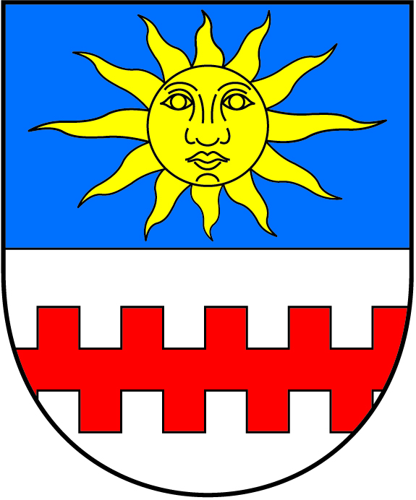

Inventarizační zpráva za r. 2017
Účetní jednotka : Obec Dolní Slivno, IČ : 00237701
Datum zpracování : 31.1.2018

V souladu s ustanoveními zákona č. 563/1991 Sb., o účetnictví, vyhláškou č. 410/2009 Sb., Českými účetními standardy a vyhláškou č. 270/2010 Sb. o inventarizaci majetku a závazků a Směrnicí pro provedení inventarizace byla provedena inventarizace veškerého majetku, pohledávek a závazků.

Inventarizace byla provedena ke dni 31.12.2017
- zahájení 29.12.2017
- ukončení 8.1.2017 fyzická
31.1.2018 dokladová

Inventarizační činnosti :

1. Plán inventur
Plán inventur byl zpracován a řádně schválen ZO dne 19.12.2017 Usnesením č. 97/12/2017. Inventarizační komise postupovaly v souladu s vyhláškou a vnitřní směrnicí. Metodika postupů při inventarizaci byla dodržena. Podpisy členů inventarizačních komisí byly odsouhlaseny na podpisové vzory a nebyly zjištěny rozdíly. Koordinace inventur s jinými osobami proběhla v pořádku. Fyzické inventury byly provedeny stanovenými členy za přítomnosti osob pověřených za správu příslušného (pronajatého) majetku.

2. Proškolení členů inventarizačních komisí
Proškolení proběhlo v budově obecního úřadu dne 19.12.2017. Přítomni byli všichni členové inventarizační komise. Součástí školení byly i zásady dodržení bezpečnosti.

3. Způsob provedení inventarizace: - fyzická
- dokladová
Fyzická inventarizace za obec byla provedena ve složení:
- Předseda 1. dílčí inventarizační komise : Kubová Jaroslava
členové : Štěpán David, Fišer Zdeněk
Sovová,Šestáková,Vaňousková Vlasta
Fyzická inventarizace za ZŠ (příspěvkové org.) byla provedena ve složení:
- Předseda 2. dílčí inventarizační komise : PaedDr.Volprechtová Věra
členové : Čapková Jarmila, Hájková Martina
Dokladová inventarizace za obec a ZŠ byla provedena v termínu 11.1.2018 - 31.1.2018.
Za dokladovou inventarizaci odpovídá :
Hlavní inventarizační komise ve složení : Kubová Jaroslava – předseda IK obce
Mgr.Rambousek Luboš – starosta obce
Novotná Jaroslava – účetní a hospodář.obce

- 1 -

4. Výsledek inventarizace :
Inventarizace proběhla řádně. Byl porovnán a odsouhlasen s účetnictvím fyzický stav drobného hmotného a nehmotného majetku, dlouhodobého hmotného a nehmotného majetku a majetku do 3.000,-, který je evidován na podrozvahovém účtu dle inventurních soupisů – nebyly shledány inventarizační rozdíly. Všechny příjmy a výdaje tohoto majetku byly zachyceny v účetnictví již v průběhu roku tak, jak byl majetek vyřazován či pořizován nový. Byl sepsán majetek značně opotřebovaný či nefunkční, kdy oprava by byla ekonomicky nevýhodná či neuskutečnitelná. Tento majetek byl po schválení starostou obce a předsedou inventarizační komise vyřazen z účetnictví k 31.12.2017 a fyzicky zlikvidován.
Byla provedena dokladová inventarizace nedokončeného majetku. Současně byl zainventován majetek již dokončený v r. 2017 a jeho následné zařazení do užívání. Inventarizační rozdíly nebyly zjištěny.
Provedena dokladová inventarizace pohledávek a závazků porovnáním knih došlých faktur, knih pohledávek za rozpočtovými příjmy, odeslaných faktur, přijatých a poskytnutých záloh, s údaji v účetnictví.
U mezd a odvodů z mezd provedena kontrola účetního stavu – inventarizační rozdíly nebyly shledány.
Byl odsouhlasen skutečný stav pokladny, cenin a bankovních účtů u ČS a ČNB. Inventarizační rozdíly nebyly shledány.
Byla provedena inventarizace pozemků kontrolou účetního stavu a evidence z katastru nemovitostí KÚ Mladá Boleslav, vyhotovený dálkovým přístupem k datu 31.12.2017. Rozdíly nebyly shledány.
U zásob byl porovnán skutečný stav se stavem na skladových kartách. Zásoby zboží podle druhu byly přepočítány. Rozdíly nebyly zjištěny.

Příloha:
Prezenční listina – Proškolení členů 1.dílčí inven. komise a předsedy 2. dílčí komise
Závěrečný inventarizační zápis

Inventarizační zpráva za r.2017 bude předložena k projednání ZO dne 29.3.2018

………………………………….. ……………………………………..
Kubová Jaroslava Mgr. Luboš Rambousek
předseda inv.komise starosta obce Dolní Slivno

…………………………………..
Novotná Jaroslava
účetní a hospodářka obce

- 2 -

